Příloha č.1 Obecně závazné vyhlášky obce Mukařov č. 3/2023 o místních poplatcích
Mapa se zákresem veřejných prostranství, za jejichž užívání se vybírá místní poplatek za užívání veřejného prostranství:
KÚ Mukařov
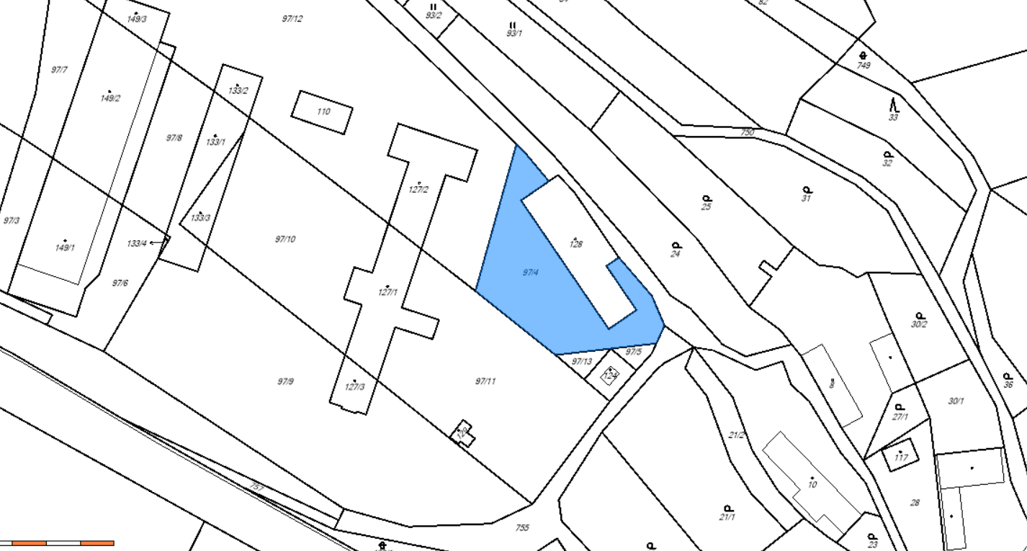

KU Mukařov
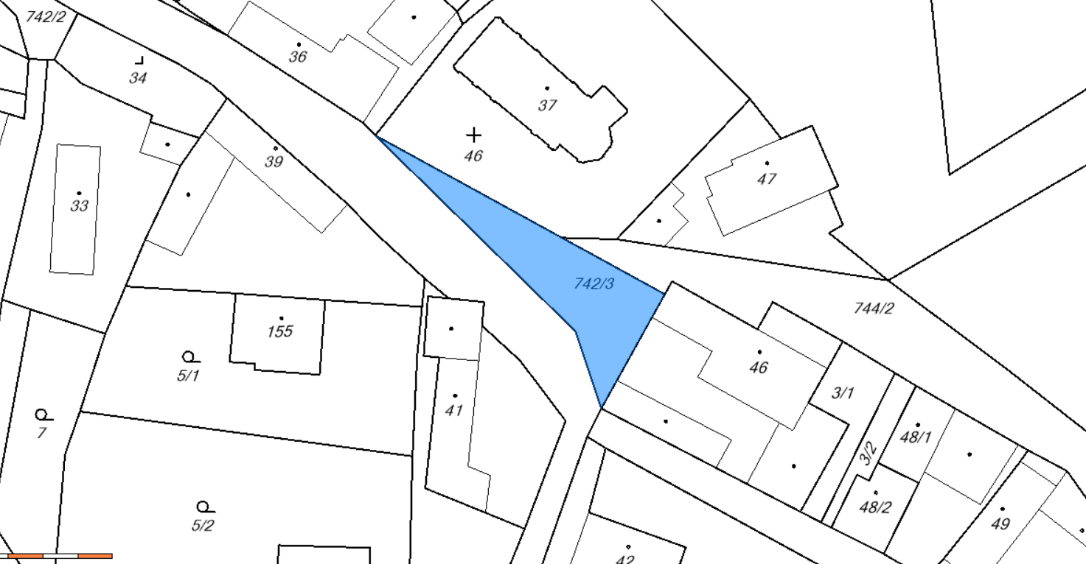

KU Mukařov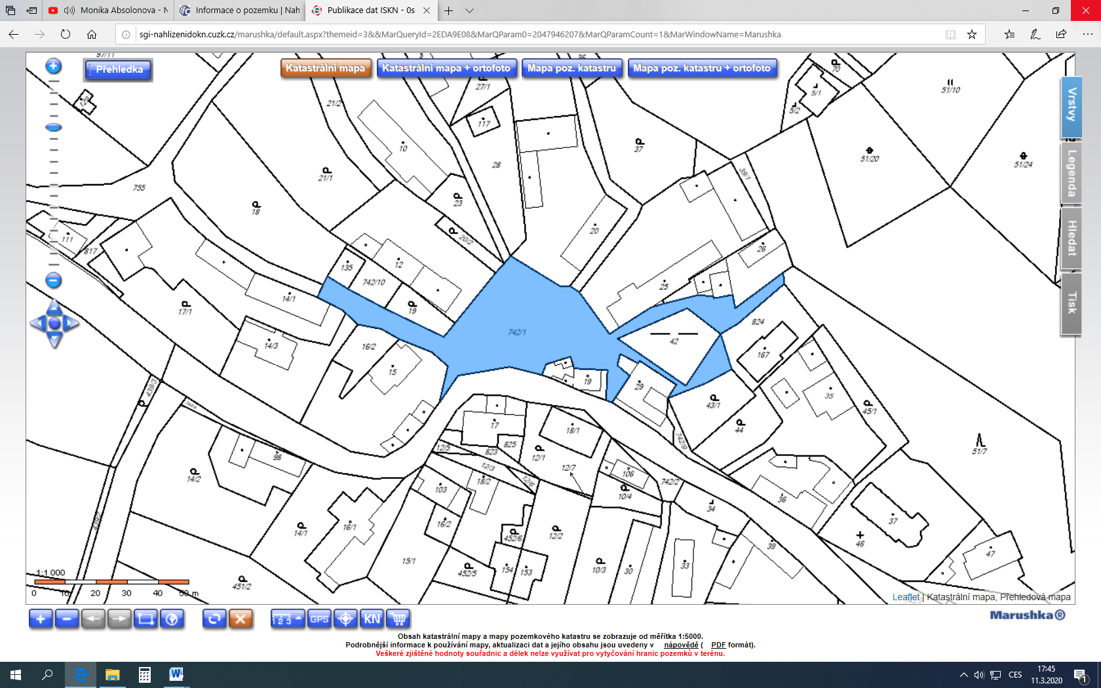

KU Borovice
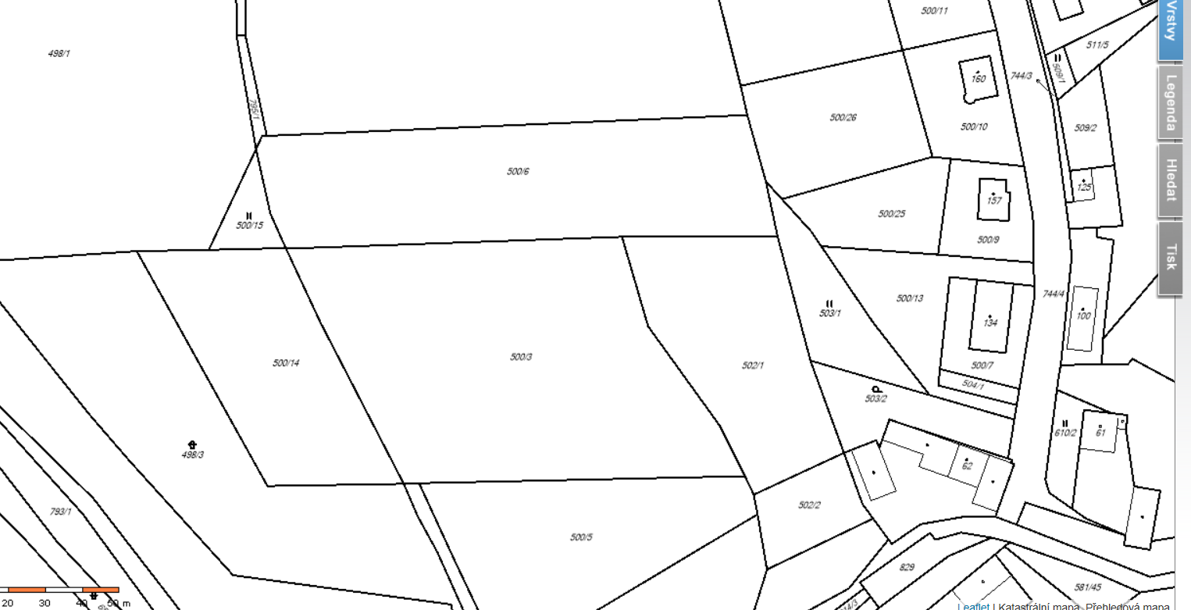
Fotbalové hřiště
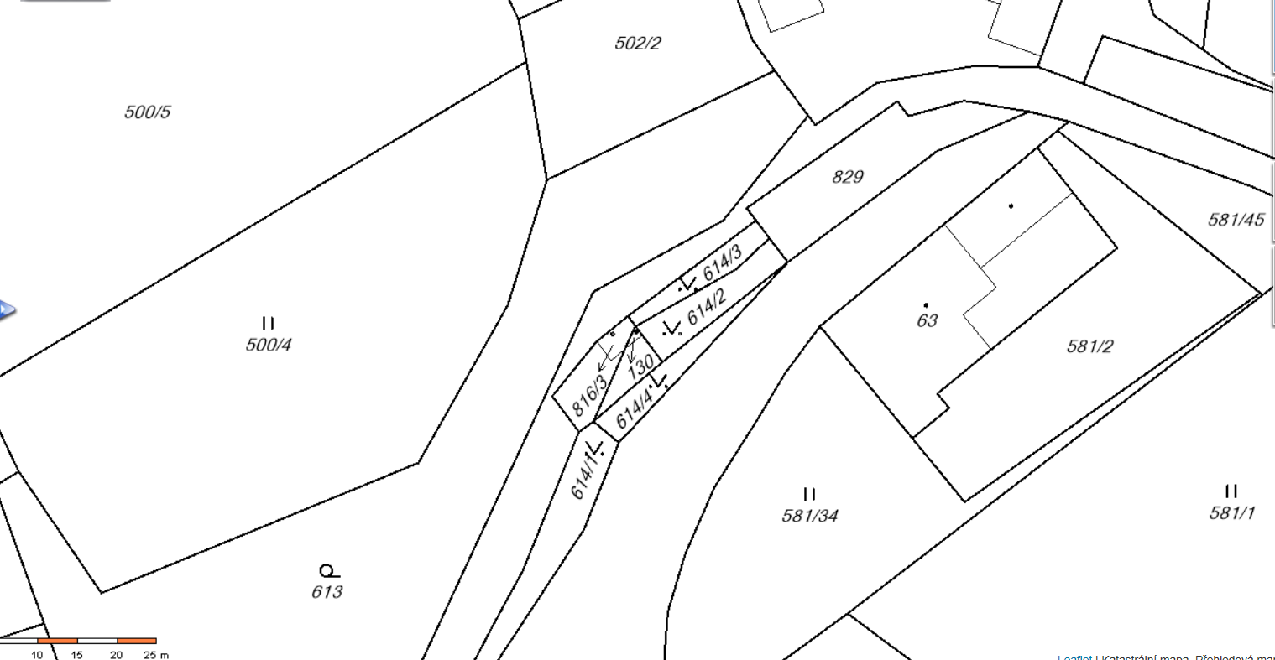

KU Borovice
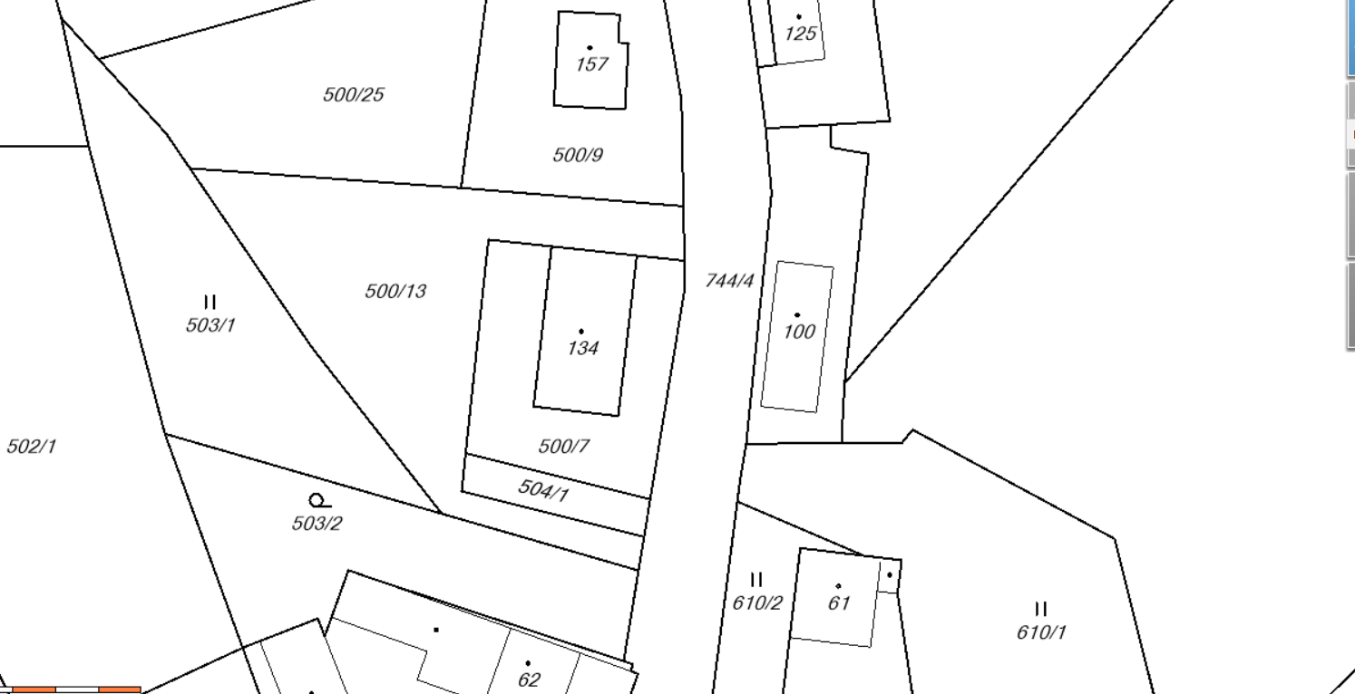

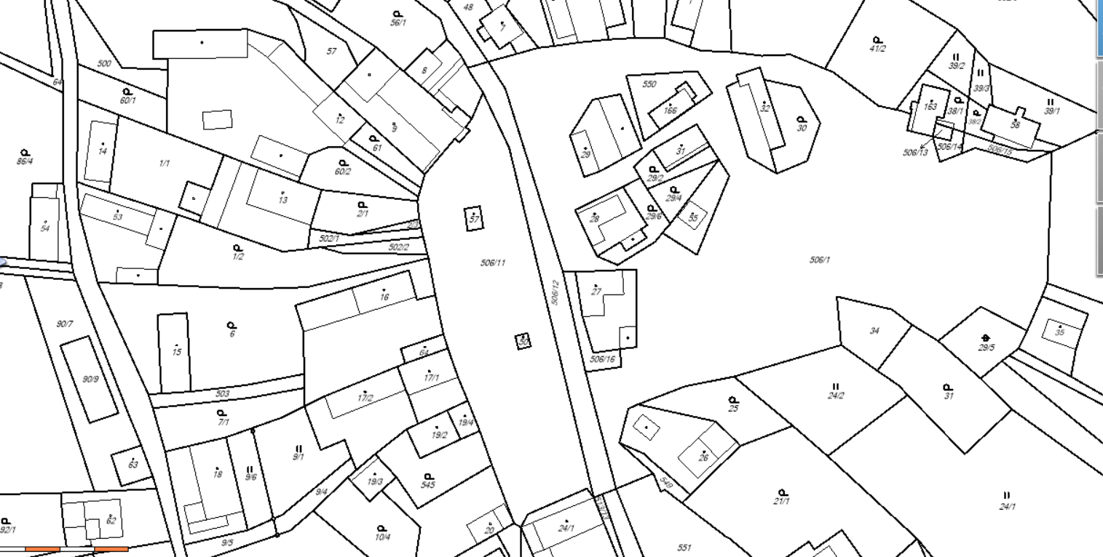
KU Vicmanov
